Weather Wise ® | INFORME DIARIO
 | Elaborado: Miércoles 26 de Junio del 2013.
Meteorólogo: Matías Bertolotti | Adaptado por Weather Wise ®

Weather Wise Argentina en el Canal Rural

Jueves a las 08 (AM) horas

ACTUALIDAD AGRO-CLIMÁTICA

------------------------------------------------------------------------------------------------------------------------------------------------

VÁLIDO PARA LA REGIÓN DE LA PAMPA HÚMEDA, EL LITORAL Y LA MESOPOTAMIA; LA REGIÓN DEL CONO SUR SUDAMERICANO.
Imagen de satélite en camino hacia la madrugada del día Martes. Se registraban buenas condiciones del tiempo sobre la mayor parte del centro y del Norte del país, con cielo algo o parcialmente nublado y con temperaturas frías y con nieblas en toda la zona central.

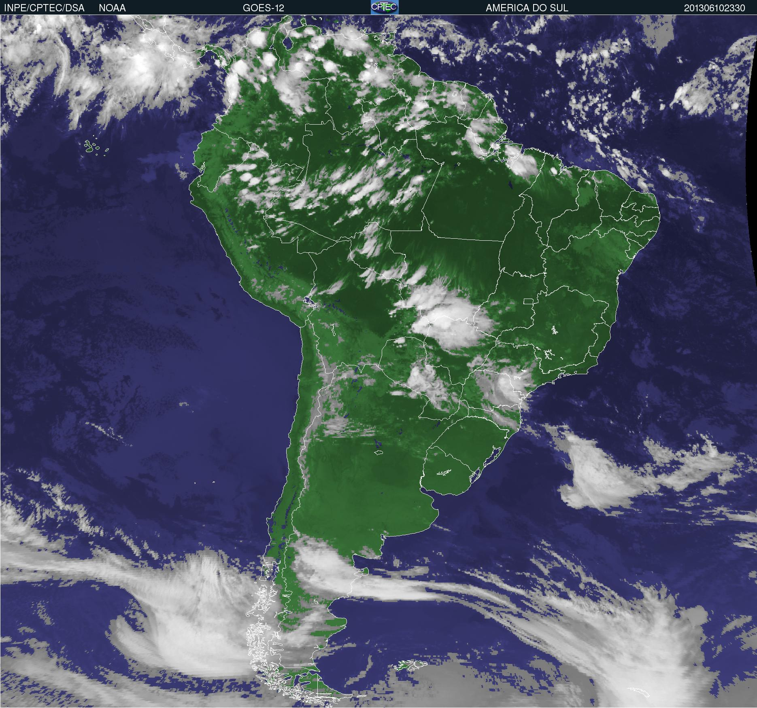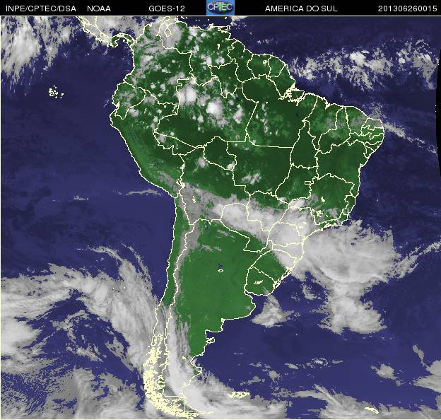

Durante el día de hoy Miércoles la zona de alta presión dominará las condiciones del tiempo sobre la mayor parte del centro y del Norte del país. Estará muy frío en horas de la mañana sobre la mayor parte del centro del país, con probabilidad de formación de heladas aisladas y neblinas y bancos de nieblas. En horas de la tarde se va a registrar un leve ascenso de las temperaturas, con tiempo también ya más estable sobre el Noreste del país, con leve ascenso de las temperaturas en horas de la tarde. Sobre Bolivia se registrarán lluvias y tormentas aisladas, con tiempo más estable sobre Paraguay y sobre los estados del Sudeste de Brasil.

Si observamos la segunda figura (Fuente modelo E.T.A (S.M.N.), que corresponde al pronóstico de acumulados de precipitación para los próximos 5 días sobre gran parte de la Argentina y del Sur de Sudamérica, se puede apreciar lo siguiente. Las regiones que no presentan colores son las regiones que no registrarán precipitaciones, mientras que las regiones que registran colores (ver escala a la derecha) son las que sí registrarán precipitaciones.

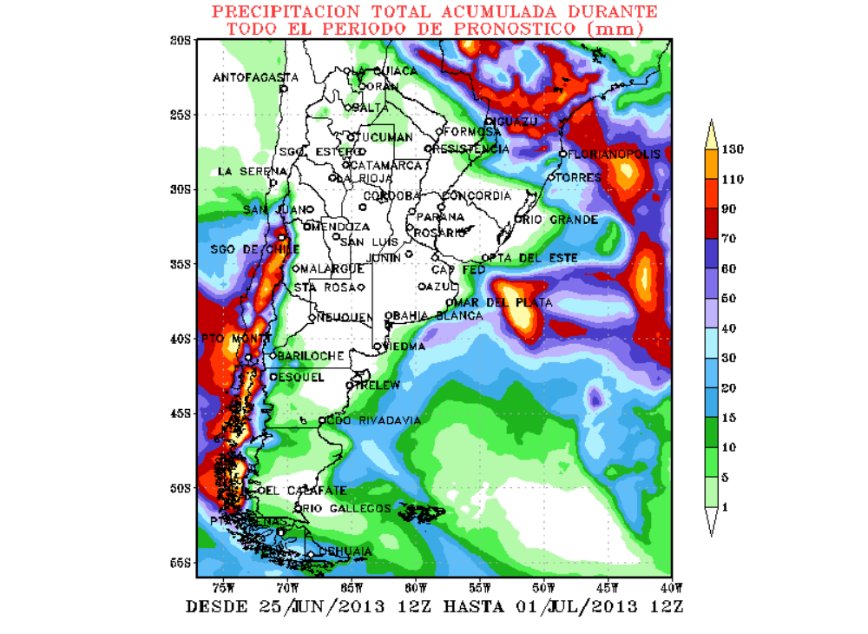

Hacia el día de mañana Jueves la zona de alta presión continuará dominando las condiciones del tiempo sobre la mayor parte del centro y del Norte del país. Estará frío en horas de la mañana sobre la mayor parte del centro del país, con probabilidad de formación de neblinas y bancos de nieblas. En horas de la tarde se va a registrar un leve ascenso de las temperaturas, con tiempo también estable sobre el Noreste del país, con leve ascenso de las temperaturas en horas de la tarde y con humedad en aumento. Nevadas moderadas en la cordillera de la región de Cuyo y de la Patagonia. Sobre Bolivia se registrarán chaparrones aislados, con tiempo más estable sobre Paraguay y sobre los estados del Sudeste de Brasil.

Hacia el Viernes una perturbación de mal tiempo se irá aproximando desde el Oeste. Es por eso que hacia la tarde desmejorará el tiempo sobre el Norte y el Este del Litoral y la Mesopotamia y sobre el Este de La Pampa Húmeda, con probabilidad de chaparrones y algunas tormentas aisladas y con ambiente fresco a templado y húmedo. Sobre el resto del centro y Norte del país estará frío a fresco en la mañana y más templado en la tarde, con nubosidad en aumento. Chaparrones aislados sobre el Sudeste de Paraguay y el Sur de los estados del Sudeste de Brasil, con tiempo más cálido sobre Bolivia.

Hacia el Sábado la perturbación de mal tiempo, asociada con el frente frío, se irá desplazando desde el centro y hacia el Norte del país. Es por eso que el tiempo seguirá inestable sobre el Norte y el Noreste del Litoral y la Mesopotamia, con probabilidad de chaparrones y algunas tormentas aisladas y con ambiente fresco a templado y húmedo. Sobre el resto del centro y Norte del país estará frío en la mañana y apenas templado en la tarde, con nubosidad variable y con tiempo inestable en forma aislada sobre el centro del mismo. Chaparrones y tormentas aisladas sobre Paraguay y el Sur y centro de los estados del Sudeste de Brasil, con tiempo más cálido sobre Bolivia.

Hacia el Domingo una zona de alta presión dominará las condiciones del tiempo sobre la mayor parte del centro y del Norte del país, asociada con el ingreso de aire frío. Estará muy frío en horas de la mañana sobre la mayor parte del centro del país, con probabilidad de formación de heladas aisladas y con baja sensación térmica. En horas de la tarde se va a registrar poco cambio de las temperaturas, con tiempo también ya más estable sobre el Noreste del país, con descenso de las temperaturas en toda esta última zona. Sobre Bolivia, el Noreste de Paraguay y el Norte de los estados del Sudeste de Brasil se registrarán lluvias y tormentas aisladas, con descenso de las temperaturas.

----------------------------------------------------------------------------------------------------------------------------------

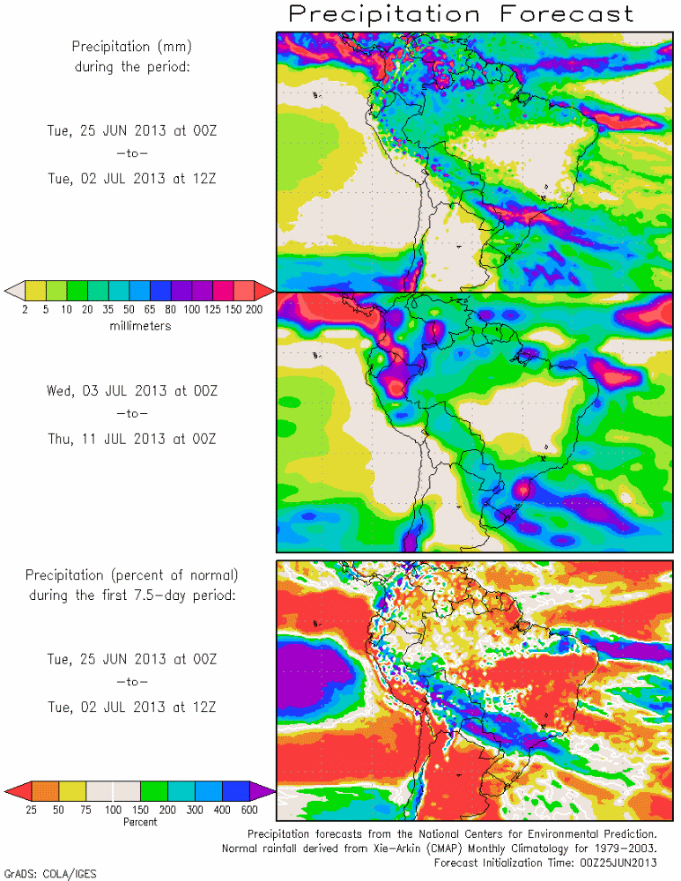

Mapas de pronósticos de precipitaciones sobre la región de Sudamérica. En el primer mapa (superior) observamos la precipitación acumulada pronosticada para los próximos 7 días, mientras que en el segundo mapa (medio) observamos los valores de precipitación acumulada pronosticada entre el día 03 y el 11 del próximo mes. Por último, se muestra un mapa de pronósticos de anomalía de precipitación (inferior) para los próximos 7 días en el cual puede observarse si las precipitaciones pronosticadas en el mapa superior están por encima o por debajo de los valores medios para esta época del año.

PRONÓSTICO INTERNACIONALES
PERSPECTIVAS PARA ESTADOS UNIDOS, CAMPAÑA 2013
Mapa de lluvias acumuladas y anomalía de temperaturas para los próximos días sobre la zona núcleo de Estados Unidos
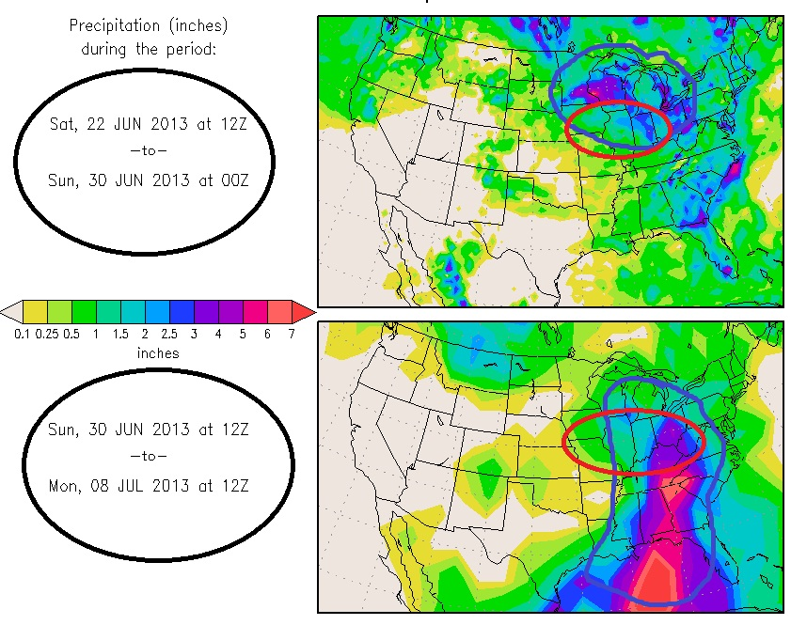
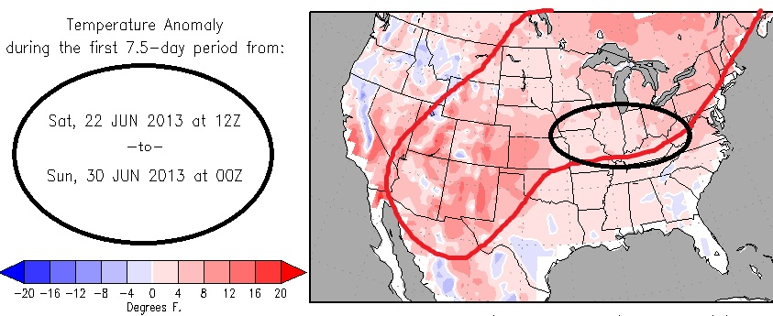

MAPAS Y APLICACIONES SOBRE SUDAMERICA

Pronósticos de TEMPERATURAS MÍNIMAS y TEMPERATURAS MÁXIMAS sobre
Argentina para los próximos días
(Modelo de pronóstico: G.F.S.)
Temp. Mín. Jueves 27 | Temp. Mín. Viernes 28 | Temp. Mín Sábado 29
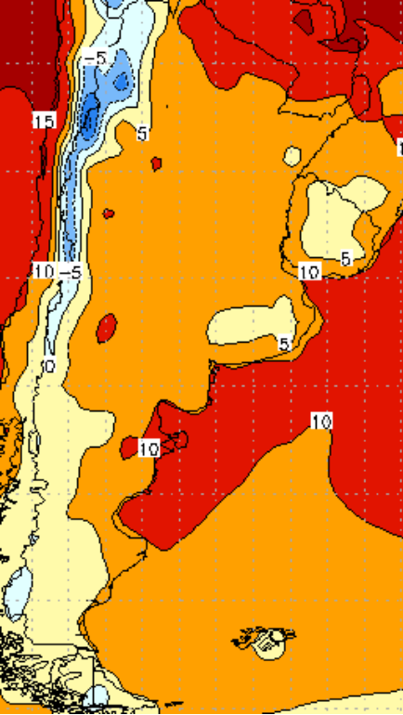 | 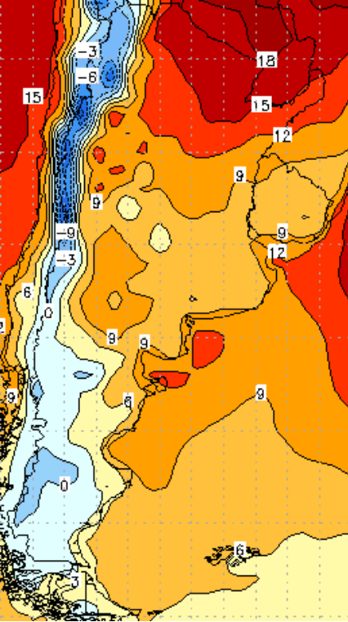 | 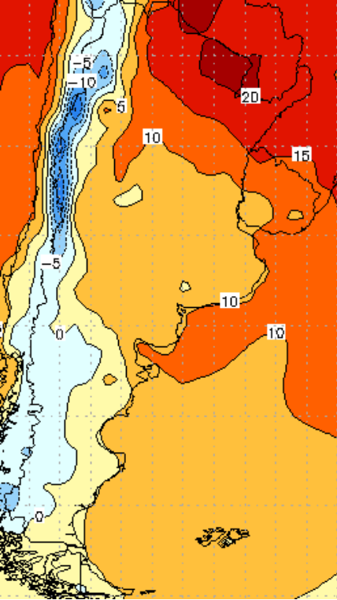
Temp. Máx. Jueves 27 | Temp. Máx. Viernes 28 | Temp. Máx. Sábado 29
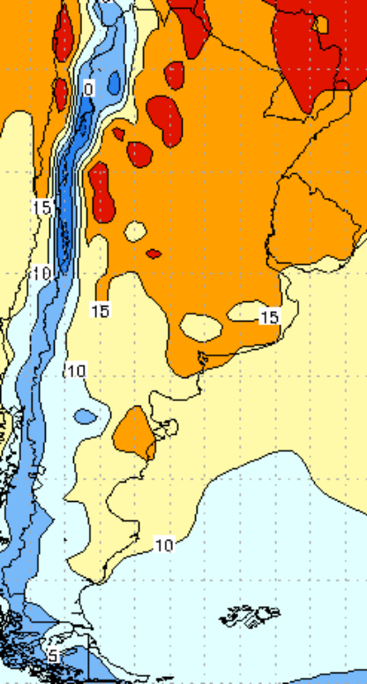 | 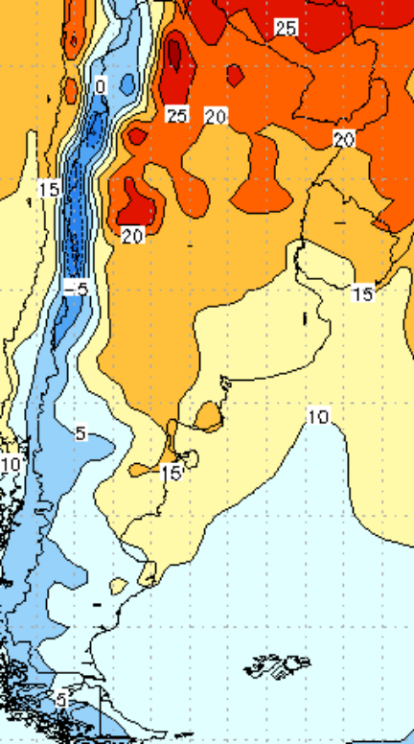 | 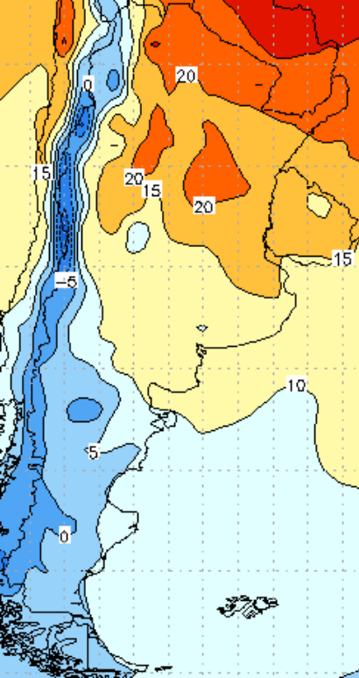

“Weather Wise Argentina y los autores del presente pronóstico del tiempo no se hacen responsables del uso particular que le de el lector, ni de las consecuencias que se deriven de ese uso”.
Weather Wise ® // Escribanos al E-mail:
antodeane@gmail.com, matias_wwise@fibertel.com.ar
SITIO WEB: http://www.weatherar.com/
BLOG: www.weatherar.wordpress.com
NUEVOS NÚMEROS DE TELEFONO:
Pronóstico Meteorológico: 011-15-5-982-7331
Logística - Planificación: 011-15-5-144-3021

